Nr.9742/AJOFM Covasna/21.08.2024
Comunicat de presă
Rata şomajului în judeţul Covasna la 31 iulie 2024

La sfârșitul lunii iulie, în evidențele Agenției Județene pentru Ocuparea Forței de Muncă Covasna erau înregistrați 3565 șomeri (din care 1617 femei), rata șomajului fiind de 4,44%.
În perioada 01.07.2024 – 31.07.2024 au intrat în evidenţa AJOFM Covasna un număr de 446 persoane (226 femei) şi au iesit din evidenţa AJOFM Covasna 298 persoane (151 femei).
Comparativ cu luna precedentă, când rata șomajului a fost de 4,26% în această lună acest indicator a înregistrat o creștere de 0,18 puncte procentuale.
Din totalul de 3565 persoane înregistrate în evidențele AJOFM Covasna 487 (din care 331 femei) erau beneficiari de indemnizaţie de şomaj, iar 3078 (din care 1286 femei) erau șomeri neindemnizați. În ceea ce privește mediul de rezidență, 2563 șomeri provin din mediul rural și 1002 sunt din mediul urban.
Structura șomajului pe grupe de vârste se prezintă sugestiv astfel:
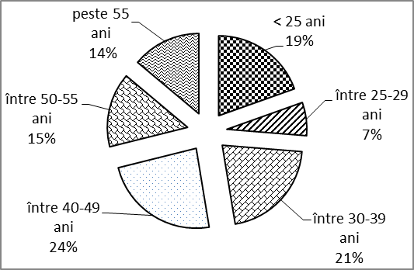
Grupa de vârstă | Stoc la finele lunii
Total | 3565
< 25 ani | 697
între 25-29 ani | 240
între 30-39 ani | 753
între 40-49 ani | 845
între 50-55 ani | 535
peste 55 ani | 495
Șomerii cu studii primare şi fără studii au ponderea cea mai mare în totalul şomerilor înregistraţi în evidenţele AJOFM Covasna (59,07%) urmat de cei care au studii gimnaziale (20,48%) si de cei care au absolvit postliceala şi liceul (12,09%). Șomerii care au studii profesionale reprezintă 6,96% din totalul șomerilor înregistrați, iar cei cu studii superioare sunt 1,40%.
Structura șomerilor înregistrați pe nivel de ocupabilitate, stabilit prin profilare, se prezintă astfel: 1150 persoane foarte greu ocupabile, 1134 greu ocupabile, 1248 mediu ocupabile, iar 33 sunt persoane ușor ocupabile. Încadrarea într-o categorie de ocupabilitate se realizează ca urmare a activităţii de profilare a persoanelor înregistrate în evidenţele noastre.
Repartizarea în teritoriu a şomerilor înregistrati în evidenţa AJOFM Covasna se prezintă astfel pe zone ale judeţului: zona Sfântu Gheorghe cu 1223 persoane (539 femei), din care în plată 110 (76 femei), urmat de zonele Baraolt cu 1021 persoane (434 femei), din care în plată 78 (57 femei), Târgu Secuiesc cu 608 persoane (331 femei), din care în plată 208 (145 femei), Covasna cu 463 persoane (203 femei), din care în plată 51 (27 femei), Întorsura Buzăului cu 250 persoane (110 femei), din care în plată 40 (26 femei).
Femeile reprezintă 45,36% din totalul şomerilor înregistraţi în evidenţa AJOFM Covasna.

Agenția Județeană pentru Ocuparea Forței de Muncă Covasna

